ONI NO KETSURYŪ
(鬼の血流 - La Estirpe de la Sangre)
VOLUMEN 8: LA NOCHE DE LOS NOVENTA MINUTOS
Obra Original por Nicolás Noguera
Edición Ilustrada de Alta Definición (Dark Fantasy Anime)
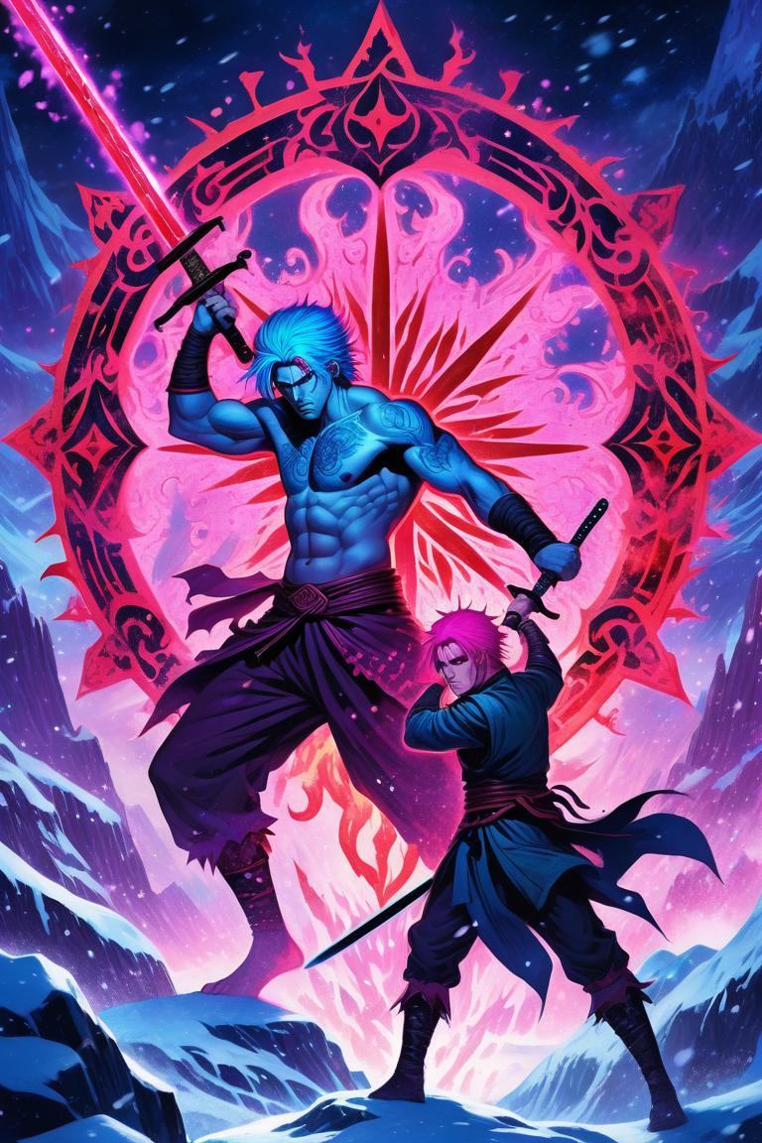

SINOPSIS DEL VOLUMEN 8
En las profundidades del Castillo Infinito, los cazadores enfrentan las pruebas más sangrientas contra los Tres Lunares Rojos. Ren descubre el Estado de Anulación de Intención contra el compás marcial de Rikudo; Aoi desata la estrategia del veneno de glicina contra Kagura; y los cazadores unen sus Hojas Rojas en la heroica caída de Kurogane. Al romper la fortaleza, Kageyama emerge en los tejados e inicia la cuenta regresiva final de noventa minutos hasta el amanecer.
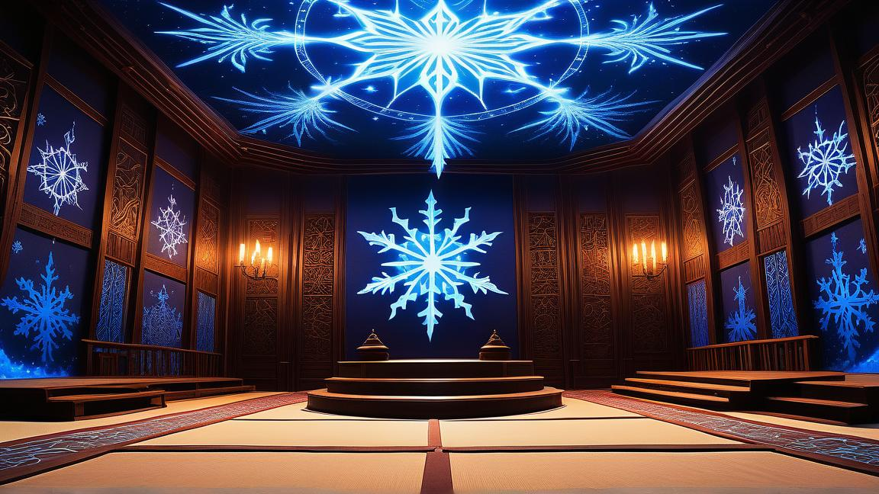

CAPÍTULO 1: El Espejo de las Sombras
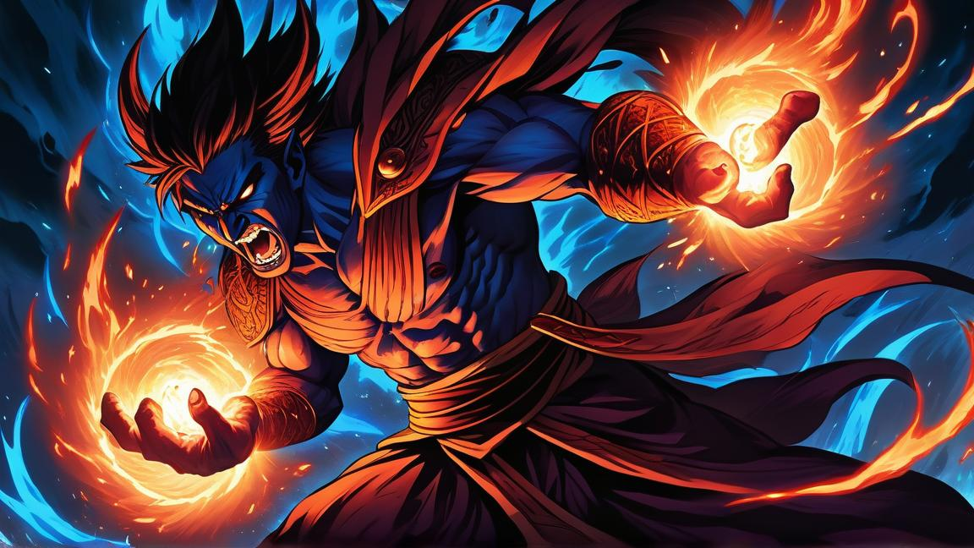
El compás de nieve azul iluminó el tatami. Rikudo avanzó lanzando ráfagas de puñetazos de energía, buscando el espíritu de lucha del joven cazador...
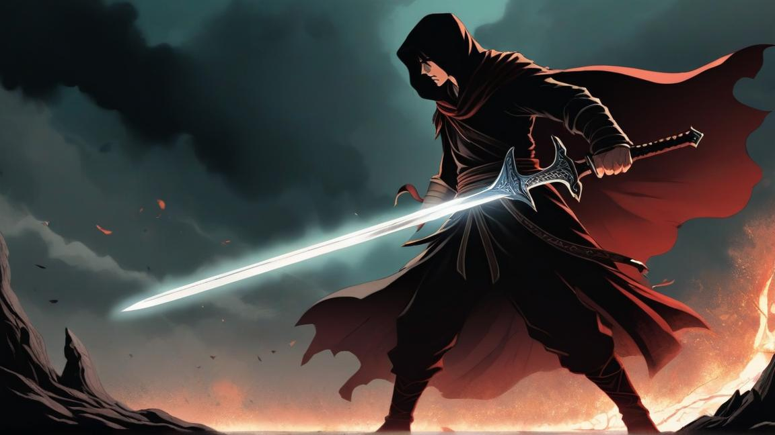
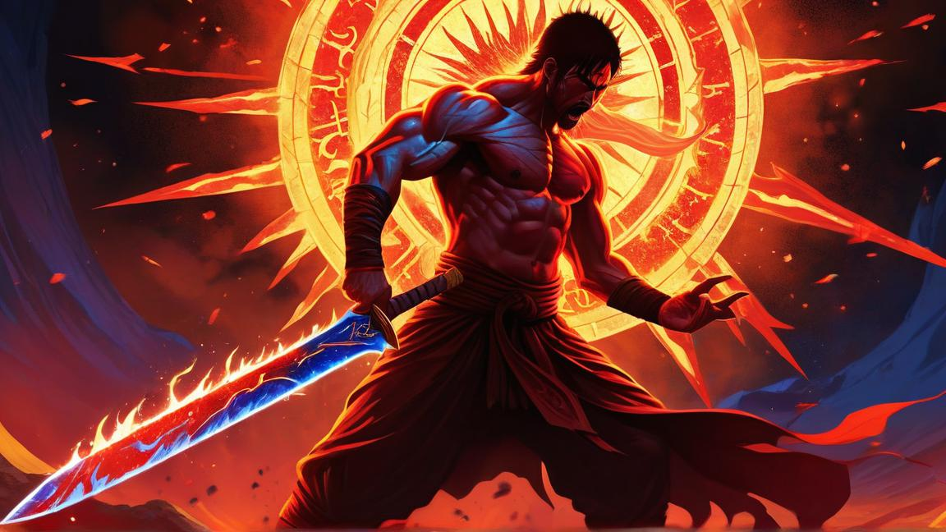
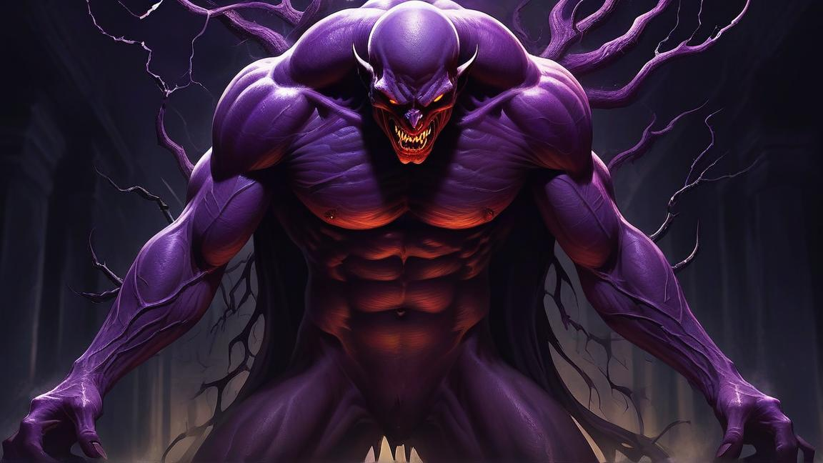

CAPÍTULO 2: La Redención del Guerrero

Imágenes del pasado florecieron entre la niebla del combate. El guerrero demonio recordó su nombre humano, Hakuji, y la promesa hecha bajo los fuegos artificiales de verano...
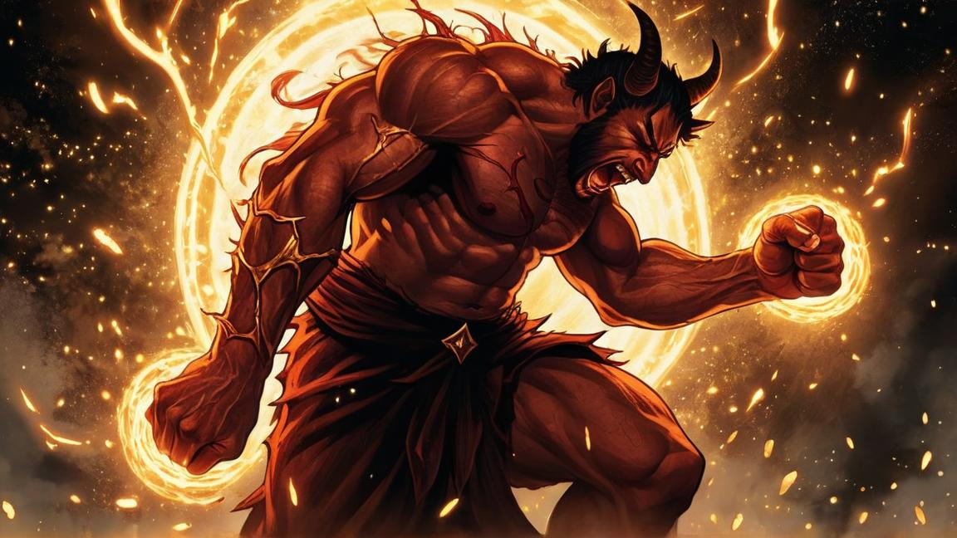
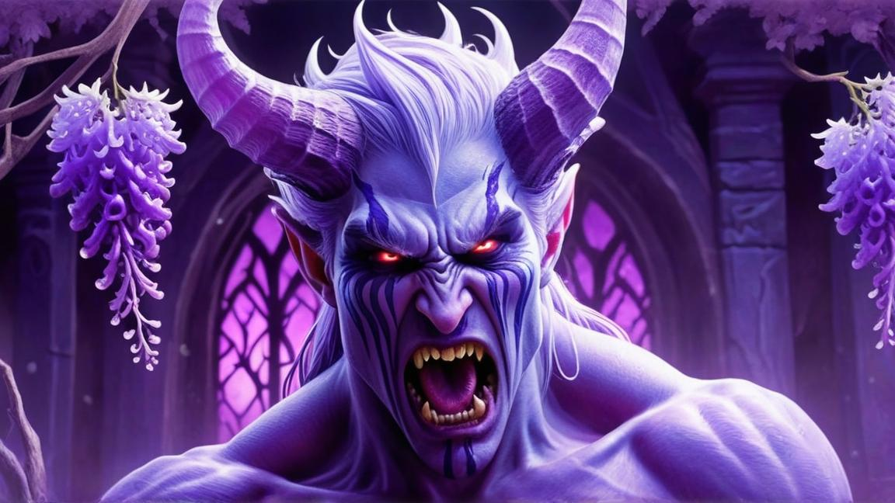

CAPÍTULO 3: El Veneno de la Luna Llena
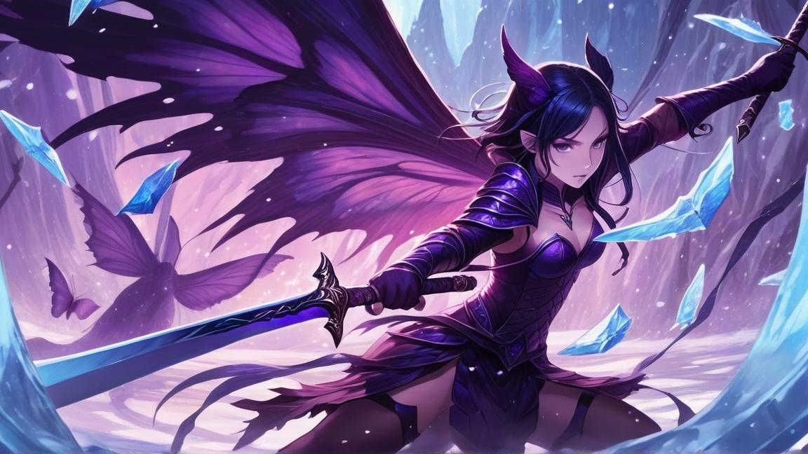
En la cámara de loto, Kagura sucumbió al veneno concentrado mientras el corte mariposa cercenaba el hielo. La derrota de las Lunas preparó la carga hacia Kurogane...

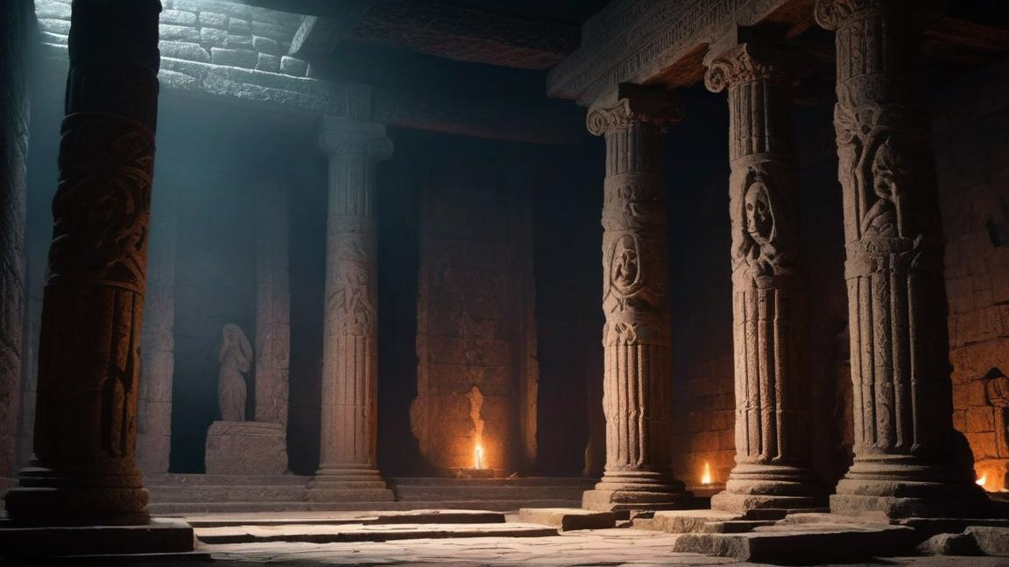

CAPÍTULO 4: Las Seis Ojos del Abismo
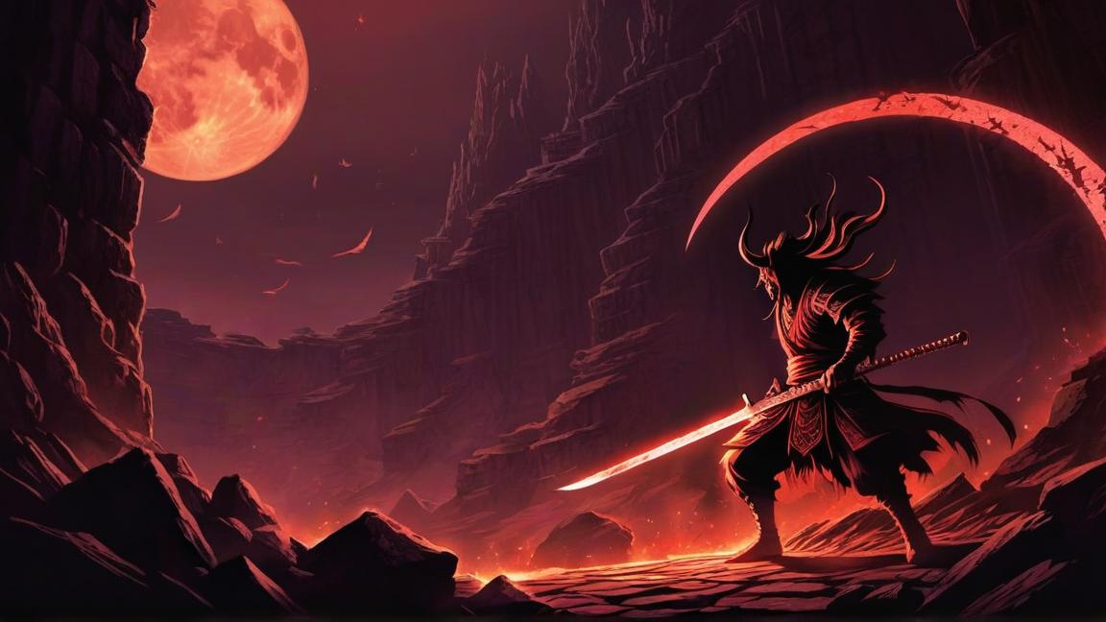
Las hojas solares chocaron al unísono, volviéndose incandescentes como fuego blanco. Cuatro katanas atravesaron el torso de Kurogane poniendo fin a la era del Primer Samurai...
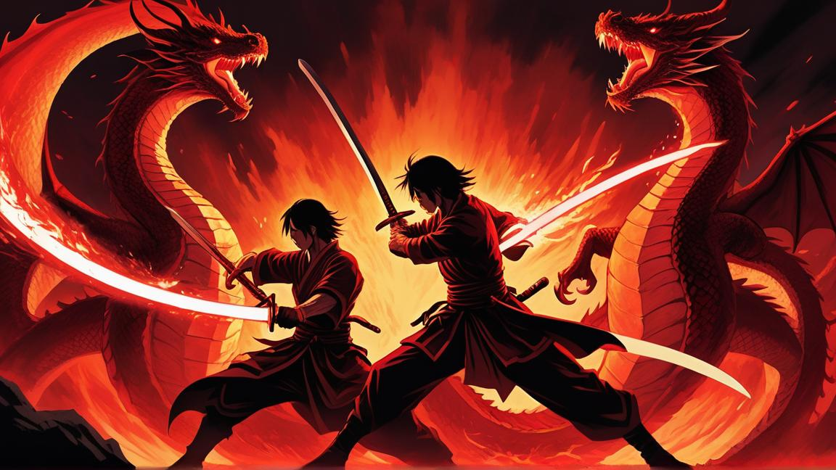
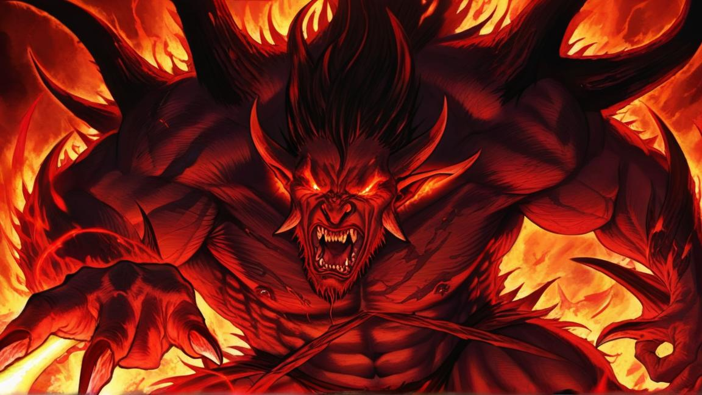

CAPÍTULO 5: La Noche de los Noventa Minutos
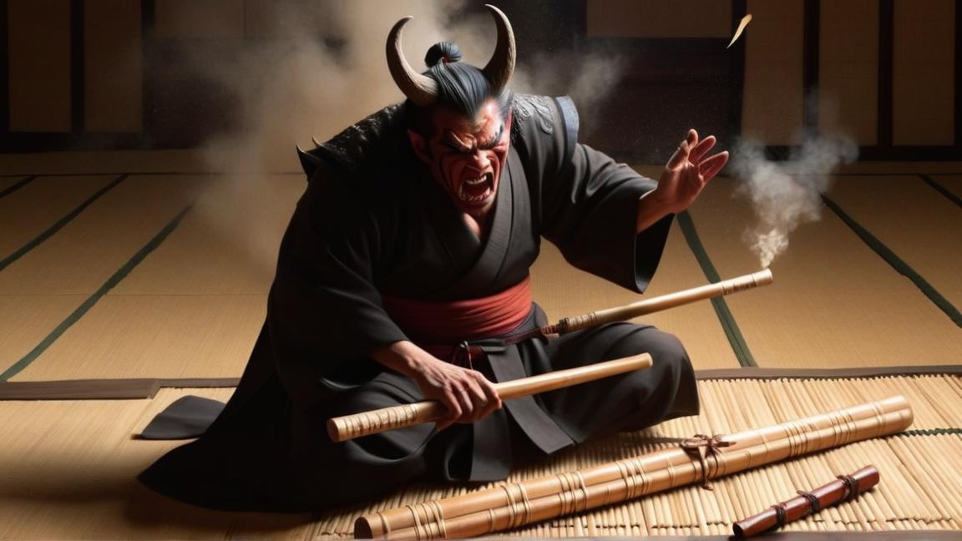
El capullo de carne estalló en la plaza pública. Kageyama emergió con latigazos de materia oscura. Los Pilares supervivientes formaron línea en la calle: comenzaba la batalla final de 90 minutos hasta el amanecer...
